

**СЕРИЯ ДОКЛАДОВ**

**ОБ ЭКОНОМИЧЕСКИХ**

**ИССЛЕДОВАНИЯХ**

[Дьячкова Н.Ф.](https://www.hse.ru/staff/NFDyachkova) (НИУ ВШЭ),

Карминский А.М. (НИУ ВШЭ, ЦМАКП)

Взаимосвязь кредитных

циклов и изменения

кредитных рейтингов

Август 2018 г.

[**Дьячкова Н.Ф.**](https://www.hse.ru/staff/NFDyachkova)**,**

НИУ ВШЭ,

E-mail: <mailto:nfdyachkova@gmail.com>

[**Карминский А.М.**](https://www.hse.ru/org/persons/3545842)**,**

НИУ ВШЭ и Центр макроэкономического анализа и краткосрочного прогнозирования (ЦМАКП),

E-mail: <mailto:karminsky@mail.ru>

**© Банк России, 2017**

**Адрес** ул. Неглинная, 12, Москва, 107016

**Телефоны**  +7 495 771-91-00, +7 495 621-64-65 (факс)

**Сайт**  www.cbr.ru

Все права защищены. Содержание настоящего Доклада (настоящих докладов) выражает личную позицию автора (авторов) и может не совпадать с официальной позицией Банка России. Банк России не несет ответственности за содержание Доклада (докладов). Любое воспроизводство представленных материалов допускается только с разрешения авторов.

**Резюме**

В работе рассматриваются изменения кредитных рейтингов и их взаимосвязь с динамикой кредитных циклов. На основе моделей множественного выбора получены эмпирические оценки влияния кредитного разрыва на изменения рейтинговых оценок ведущими агентствами . Построенные модели дают возможность предсказания поведения рейтингов во время различных фаз кредитного цикла.

Авторы работы выражают признательность за ценные советы при выполнении исследования и рекомендации по оформлению работы к.э.н. Солнцеву О.Г., руководителю направления анализа денежно-кредитной политики и банковского сектора Центра макроэкономического анализа и краткосрочного прогнозирования (ЦМАКП).

**Ключевые слова: кредитные рейтинги, рейтинговые агентства, кредитный цикл**

**JEL классификация: G21, G24, E51**

СОДЕРЖАНИЕ

Введение 5

1. Обзор литературы 6

1.1 Кредитные рейтинги как инструмент оценки риска компаний c учетом циклических колебаний экономической активности и уровня кредитоспособности 6

Рейтинговая оценка по шкале Moody’s 8

Краткосрочный (1 год) 8

Долгосрочный (5 лет) 8

1.2. Выделение кредитного цикла и изучение его взаимосвязи с изменением кредитных рейтингов 12

1.3. Влияние кредитного цикла на изменение кредитных рейтингов 20

2. Эмпирический анализ взаимосвязей кредитных рейтингов и оценок кредитного цикла 23

2.1. Описание эмпирической выборки, используемых данных и их статистических характеристик 25

2.2. Подходы к моделированию взаимосвязи между оценками кредитных рейтингов и кредитным циклом 27

3. Спецификация модели кредитных рейтингов с учетом кредитного цикла 30

3.1. Результаты моделирования и их интерпретация 32

3.2. Возможности показателей кредитного цикла прогнозировать кредитные рейтинги 37

Заключение 40

ЛИТЕРАТУРА 41

ПРИЛОЖЕНИЕ А 47

ПРИЛОЖЕНИЕ Б 50

Введение

Взаимосвязь между кредитными циклами и изменениями кредитных рейтингов является важной проблемой, требующей повышенного внимания. При этом можно рассматривать эти взаимосвязи как с точки зрения влияния кредитных циклов на изменение уровеней кредитных рейтингов эмитентов, так и в обратном направлении.

Финансовые организации формируют политику учета рисков и модели оценок внутренних рейтингов на основе накопленных исторических данных, и измеряют их эффективность на основе того, насколько полученные оценка позволяли прогнозировать вероятность дефолта заемщика. Внутренние и внешние (выставляемые рейтинговыми агентствами) кредитные рейтинги отражают текущую оценку состояния заемщика и текущие ожидания его будущее состояния. Соответственно, рейтинги требуют периодического пересмотра вследствие изменения состояния заемщика, в том числе вследствие кредитного цикла.

В данной работе проведен эмпирический анализ взаимного влияния изменений рейтингов и динамики кредитных циклов с использованием моделей множественного выбора. Проведена спецификация моделей для определения эмпирическим путем различных этапов кредитного цикла. Результаты моделирования являются основой для формирования прогнозных оценок тех изменений, которые происходят как на этапе начала кредитного цикла, так и в период его перехода от спада к рецессии.

Построенные модели с учетом различной структуры кредитного цикла основано на отслеживании изменения рейтинговых оценок на сравнительно большом временном горизонте. Дополнительно рассматриваются вопросы взаимосвязи с изменениями кредитного спреда и объема рынка долговых ценных бумаг, а также с макроэкономическими факторами. Изучение влияния на этапы расширения и рецессии кредитных циклов использует подходы эмпирических работ на эту тему в других странах.

Работа имеет следующую структуру. В первом разделе содержится обзор литературных источников. Во втором разделе рассматриваются возможности моделирования взаимосвязей кредитных рейтингов и кредитных циклов. Проведенные эмпирические исследования и полученные результаты, включая их экономический анализ, сосредоточены в третьем разделе.

1. Обзор литературы

**1.1 Кредитные рейтинги как инструмент оценки риска компаний c учетом циклических колебаний экономической активности и уровня кредитоспособности**

С одной стороны, инвесторы и кредиторы ожидают от кредитных рейтингов относительной стабильности. В противном случае издержки, связанные с принятием решений на основе информации о рейтингах, могут оказаться слишком высокими. С другой стороны, инвесторы и кредиторы также ожидают, что рейтинги будут достаточно точно и оперативно отражать изменения рисков рыночных активов,что позволит предсказывать будущие дефолты.

Правда, зарубежные рейтинговые агентства указывают на то, что присвоенные ими кредитные рейтинги следует интерпретировать как мнение, относящееся к порядковым значениям оценки вероятности дефолта для эмитента в текущий момент времени, а не к абсолютным значениям его вероятности на длительном промежутке времени.

Для целей выявления соответствия между уровнями рейтингов и вероятностей дефолтов может использоваться статистический анализ на основе исторических таблиц дефолтов по состоянию на конец каждого года. Кривые CAP (cumulative accuracy profile) используются рейтинговыми агентствами для измерения точности присвоенных эмитенту рейтингов в порядковой и числовой шкалах. Построение кривой CAP осуществляется путем сравнения кумулятивной доли неплательщиков, взятых с определенным рейтингом, и общей доли активов, принадлежащих конкретному рейтинговому классу.

Кривая профиля точности CAP (Cantor, Mann, 2006) получается путем построения совокупной доли предприятий-неплательщиков по возрастанию градаций их рейтинговой оценки. «Идеальные» кривые CAP выглядят почти как вертикальные линии, начинающиеся с нулевой точки, потому что все неплательщики должны быть среди наименее оцененных эмитентов. Для другой модельной альтернативы («случайной» кривой) все реализации дефолтов происходят случайным образом согласно нормальному распределению рейтинговых оценок. В этом случае все значения распределяются на диагонали. Естественно, чем ближе «реальная» CAP-кривая к «идеальной» кривой, тем выше дискриминационная сила присвоенных рейтингов.

Модели внутренних рейтингов основываются на накопленных исторических данных. Эффективность определяется на основе оценки вероятности дефолта заемщика по двум прогнозам: в текущий момент времени (point-in-time/PIT) или в течении кредитного цикла (выбранного периода времени, through-the-cycle/TTC). Подход TTC требует детального анализа и проверки финансового состояния заемщика при реализации наихудшего прогноза. Согласно аналитическим материалам рейтингового агентства Moody's[1], рейтинги, полученные на основе подхода TTC, обеспечивают возможность долгосрочного анализа и являются более стабильными.При анализе ex ante нет точных оценок того, какой из подходов построения рейтингов на основе методологий TTC или PIT обеспечивает более точную оценку. На рис. 1 для иллюстрации приведены типовые значения CAP в соответствии с методологиями TTC и PIT при условии что возникает дефолт.

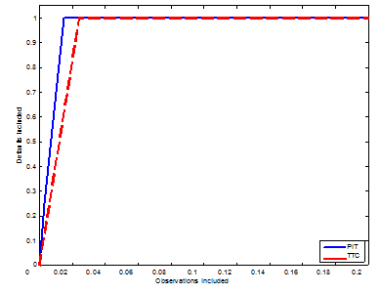

*Источник: Cantor R., Mann C. (2003). Are corporate bond ratings procyclical? Special Comment Moody’s Investors Service.*

**Рисунок 1 - Совокупный профиль точности (идеальная CAP-кривая) для двух подходов TTC и PIT.**

Чтобы оценить эффективность методологий оценки во времени, необходимо вычислить CAP для значений по периодам путем сравнения рейтингов в начале и в конце соответствующего периода (Kiff J., Kisser M., Schumacher L., 2013)..

Рейтинги, присвоенные на основе подходов TTC/PIT, в долгосрочной и краткосрочной перспективе будут отражать риски по-разному. Подход PIT лучше работает в ближайший к моменту присвоения рейтинга период.

В работе Nickell P., Perraudin W., Varotto S. (2000) показано, что подход TTC положительно влияет на стабильность рейтинга с точки зрения прогноза ex-ante, то есть до тех пор, пока базовый негативный стресс-сценарий не будет реализован.

Однако как только текущие рейтинги опускаются ниже присвоенных на основе подхода TTC, подход TTC уступает место подходу PIT в возможностях прогнозировать вероятности дефолта эмитента. При этом прогнозы рейтингов на основе подхода TTC обычно сглаживаются и корректируются рейтинговыми агентствами во времени медленнее, чем поступает рыночная информация.

В ряде документов Базельского комитета по банковскому надзору высказываются опасения, опирающиеся на практику европейских банков, что несоответствия уровней внешних рейтингов рейтинговых агентств (как правило, TTC) и внутренних рейтингов финансовых организаций (как правило, PIT) могут создавать искажения в процессе оценки рисков потенциальных заемщиков.

В работе (Carey et all, 1998) авторы пришли к выводу, что процентные ставки, спреды по ценным бумагам и медианные (срединные) значения кредитных рейтингов для каждого рейтингового агентства показывают циклические изменения и подвержены как спадам, так и пикам, в зависимости от фазы экономического роста и кредитного цикла. Это означает, что для точной оценки потерь, связанных с вероятностью дефолта заемщика, с целью установления соответствующих резервов на покрытие убытков необходимо использовать динамические сопоставления рейтингов агентств.

На основе эмпирических данных о величинах процентных ставок получены оценки, характеризующие вероятность дефолта эмитента в зависимости от временного промежутка и грейда рейтинга (табл. 1). На основе средних исторических оценок рассчитываются данные как для краткосрочного (на 1 год), так и долгосрочного (на 5 лет) горизонтов и проводится их сопоставление.

**Таблица 1 – Статические оценки вероятности дефолта в зависимости от грейда рейтинга и временного горизонта (по оценкам Moody's)**

|  |  |  |
| --- | --- | --- |
| **Рейтинговая оценка по шкале Moody’s** | **Краткосрочный (1 год)** | **Долгосрочный (5 лет)** |
| Aaa | 0.000% | 0.11% |
| Aa | 0.015% | 0.33% |
| A1 | 0.036% | 0.51% |
| A2 | 0.039% | 0.74% |
| A3 | 0.040% | 1.01% |
| Baa1 | 0.132% | 1.88% |
| Baa2 | 0.150% | 2.73% |
| Baa3 | 0.367% | 4.89% |
| Ba1 | 0.642% | 8.05% |
| Ba2 | 0.876% | 11.61% |
| Ba3 | 2.550% | 19.51% |
| B1 | 3.702% | 25.06% |
| B2 | 8.391% | 35.23% |
| B3 | 11.957% | 44.43% |
| Caa | 15.926% | 50.48% |
| Ca | 19.576% | 57.36% |
| *Примечание*: источник - Analyzing the tradeoff between ratings accuracy and stability, Special Comment Moody’s Investors Service, 2004 | | |

На рис. 2 приведены расчетные CAP-кривые для зарубежных компаний на основе исторических данных для различных горизонтов.

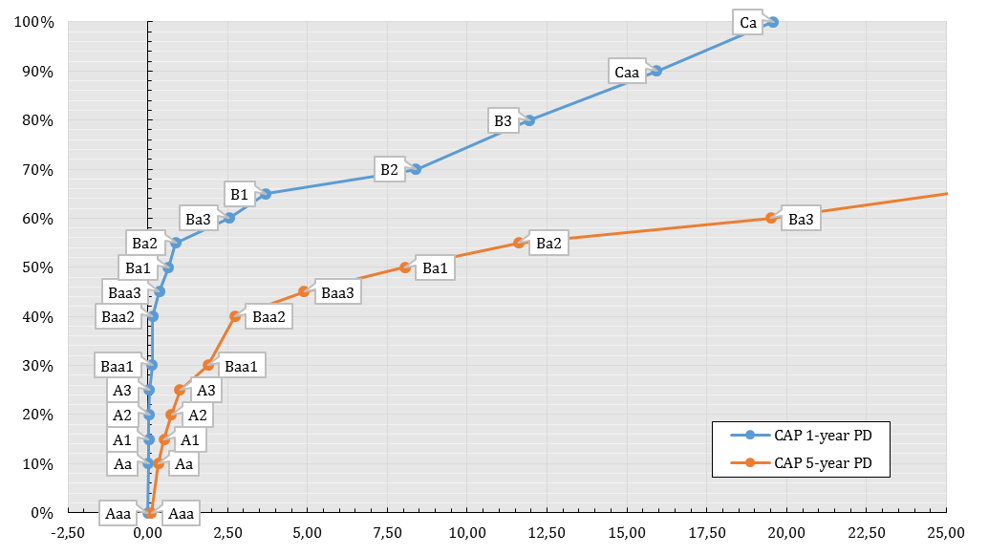

*Источник: Расчеты авторов.*

**Рисунок 2 - CAP-кривые для вероятности дефолта по зарубежным компаниям на краткосрочном (1 год) и долгосрочном (5 лет) периоде**

Нужно отметить, что для российских компаний и банков вероятность дефолта выше, чем у зарубежных банков из стран с развитой рыночной экономикой (см. рис. 3). При этом на краткосрочном периоде (до 1 года) российские банки-эмитенты более уязвимы, чем российские нефинансовые компании (см. рис. 3-5). Однако на среднесрочном (пятилетнем) периоде российские банки-эмитенты более устойчивы, чем российские нефинансовые компании (см. рис. 5).

В исследовании (Carey et all, 1998) были получены помесячные оценки вероятности дефолта для каждого класса рейтинговых оценок агентства Moody's по данным зарубежных эмитентов. На рис. 6 показаны колебания этих вероятностей в зависимости от времени (в том числе, возможно, под влиянием кредитного цикла) .

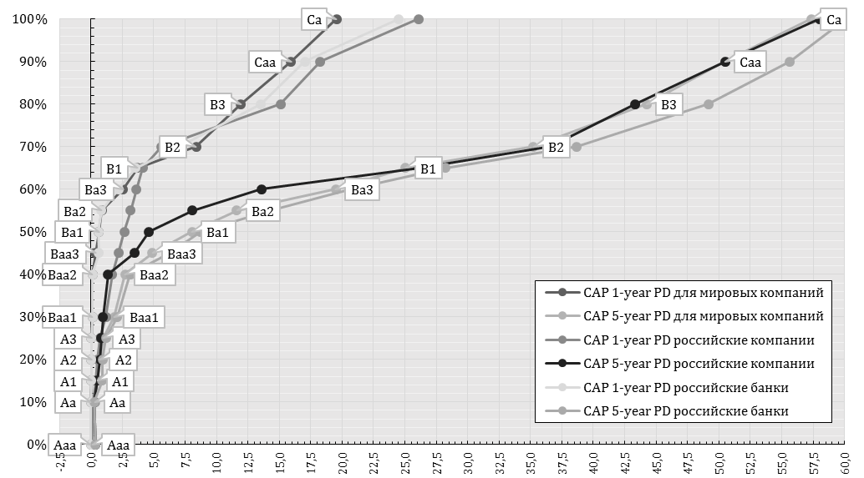

*Источник: Расчеты авторов.*

**Рисунок 3 - CAP-кривые в срезе межстранового анализа**

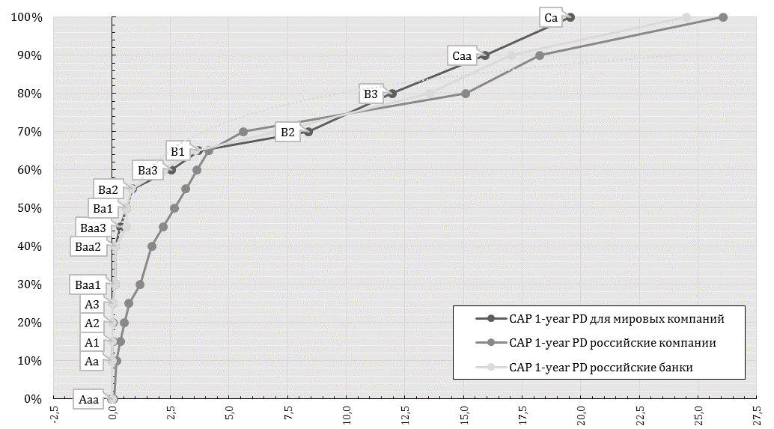

*Источник: Расчеты авторов.*

**Рисунок 4 - CAP-кривые для краткосрочного периода (1 год)**

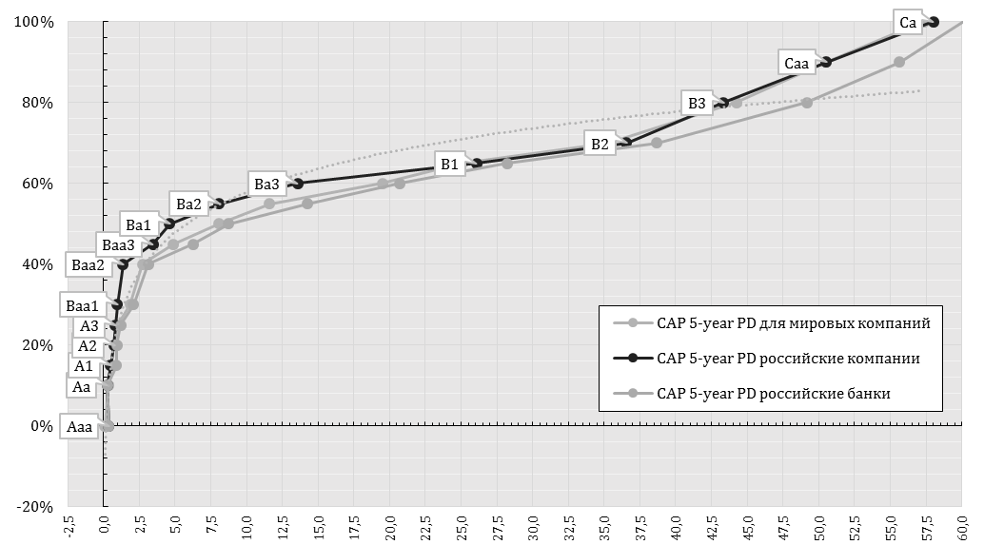

*Источник: Расчеты авторов.*

**Рисунок 5 - CAP-кривые для долгосрочного периода (5 лет)**

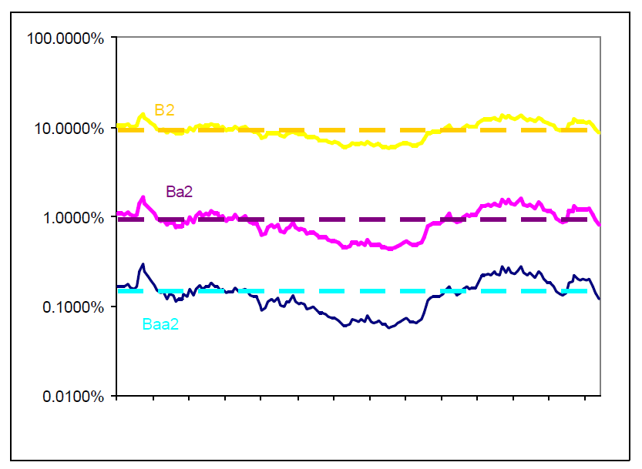

PD

2000 2006 2012

*Источник: Analyzing the tradeoff between ratings accuracy and stability, Special Comment Moody’s Investors Service, 2004*

**Рисунок 6 - Иллюстрация динамических (сплошных) и статических (пунктирных) однолетних вероятностей дефолта для выбранных классов активов и их рейтингов на основе кредитных рейтингов Moody's (по вертикали – вероятность дефолта в процентах).**

**1.2. Выделение кредитного цикла и изучение его взаимосвязи с изменением кредитных рейтингов**

Термин «кредитный цикл» принято понимать как изменение объема выдаваемых банками кредитов в ответ на изменения ожиданий участников рынка относительно будущей рыночной конъюнктуры и, соответственно, стоимости рыночных активов, которые могут служить в качестве обеспечения по ссудам (Kiyotaki, Moore, 1997).

В период кредитного «бума» наблюдаются завышенные ожидания большинства участников рынка, вызванные преимущественно спекулятивными мотивами, которые провоцируют необоснованный с точки зрения фундаментальных причин рост стоимости активов, использующихся в виде залогового обеспечения. Последнее, в свою очередь, вызывает резкое увеличение объема выдаваемых банками ссуд, причем рост доступности кредита может вести к дальнейшему повышению стоимости активов, в результате чего процесс может стать самоподдерживающимся. При этом повышается вероятность возникновения финансового кризиса. Момент, когда излишне оптимистичные ожидания участников рынка сходят на нет, становится началом противоположной фазы цикла, – падения стоимости рыночных активов, финансового кризиса и последующего «кредитного сжатия» (кредитной рецессии).

В работе Kiyotaki, Moore (1997) отмечается, что ситуация на кредитном рынке может быстрее стабилизироваться в случае, если в ответ на финансовый кризис начнут расти государственные расходы, связанные, в том числе, с поддержкой системно-значимых финансовых организаций. Вследствие этого в ходе кредитного цикла динамика государственного долга может колебаться в противофазе к колебаниям динамики кредита частному сектору. Однако это может привести к «антикризисному» росту государственного долга станет чрезмерным, это может вести к негативным долгосрочным эффектам - вытеснению государственными обязательствами кредита частному сектору в длительной перспективе.

Авторы многих исследований отмечают, что циклические изменения доступа экономики к кредиту влияют на динамику конечного спроса и издержек производства. Это создает макроэкономическую уязвимость, обуславливает взаимосвязь между кредитным циклом и бизнес-циклом.

Имеется достаточно много работ, рассматривающих оценки взаимосвязи кредитных рейтингов с кредитным циклом. Большая их часть включает рассмотрение макроэкономических факторов и степени их влияния на уровень кредитного рейтинга. В работе Amato, Furfine, (2003), являющейся в определенном смысле ключевой, рассмотрена взаимосвязь между рейтинговыми оценками и параметрами кредитного цикла, например, такими показателями как отношение объема выданных кредитов к ВВП. Однако, выделение трендов кредитного цикла на основе этого показателя и его использование для анализа соответствующей динамикине всегда результативно. В работе Repullo, Saurina, (2011), посвященной изучению кредитных циклов и их количественному определению, указывается на смещение цикла колебаний темпов роста выданных банковских кредитов относительно цикла колебаний темпов роста ВВП. Когда после экономического кризиса начинается рост ВВП, объемы выданных банковских кредитов продолжают держаться на минимальных уровнях. . В момент начала спада ВВП, наоборот, объемы выдаваемых банковских кредитов всё ещё продолжают расти и достигают своих максимальных значений за весь кредитный цикл. . Вследствие этого динамика показателя отношения объёма выданных кредитов к объему ВВП смещена относительно динамики собственно объема кредитов.

В научных работах предлагается несколько способов статистической идентификации кредитного цикла. В большинстве случаев в качестве количественной оценки кредитного цикла выступает кредитный разрыв (credit gap). Его величина определяется по следующей формуле:

|  |  |
| --- | --- |
|  | (2.1) |
| gapt – кредитный разрыв, расчётное значение для определения кредитного цикла;  ct – объем кредитов в экономике конкретной страны в момент времени t,  t = 1, … T;  yt – объем ВВП в рассматриваемой стране;  vt – тренд показателя отношения кредитов к ВВП, включая компоненту  цикличности;  t – обозначение времени в пределах рассматриваемого временного интервала,  . | |
|  | |

В ряде работ (Lown, Morgan, 2006) и (Kiyotaki, Moore, 1997) указывается на то, что изменение кредитного разрыва находится в тесной взаимосвязи с изменением бизнес-цикла, определяемым как разрыв между текущим и потенциальным ростом экономики.

Для выделения тренда в динамике показателя кредиты к ВВП обычно используется односторонний или двусторонний фильтр Ходрика-Прескотта (HP filter). Сглаженный ряд определяется через решение экстремальной задачи (2.2), обеспечивающей сглаживание временного ряда экономического роста в пределах наблюдаемого временного диапазона значений для определения кредитного цикла и его этапов:

|  |  |
| --- | --- |
| , | (2.2) |
| где  t = 1, … T;  gt - кредитный разрыв, расчётное значение для определения кредитного цикла;  ht - временной ряд экономического роста, характерный для ВВП;  vt - компонента цикличности (для измерения динамики ВВП, включающая в  себя сезонность и нестационарность временного ряда (тренда);  - константа временной динамики изменений для экономического роста;  t - обозначение времени в пределах рассматриваемого периода,  ;  - экстремальная задача минимизации для определения и выделения  кредитного разрыва. | |
|  | |

В основе концепции используется предположение о том, что данный временной ряд ht является суммой двух компонент, включающей динамику изменений роста и учитывающей цикл. Выбранная мера позволяет сгладить данные на долгосрочном периоде наблюдений и основывается на методе нахождения расчётного значения {ht} с использованием суммы квадратов второй разницы. Посчитанные отклонения от ht численно показывают пики и спады кредитного цикла (gt), которые являются минимальными и максимальными локальными экстремумами относительно общего кредитного цикла – в течение длительных периодов времени их среднее значение близко к нулю.

Различные авторы (Lown, Morgan, 2006; Aikman, et all, 2010) указывают на то, что определение тренда с использованием двухстороннего фильтра HP может существенно отличаться от оценок трендов в реальном времени, измеренных с использованием одностороннего фильтра.

Двусторонний HP-фильтр сглаживает значения ряда кредитов к ВВП так, чтобы число наблюдений выше тренда равнялось числу наблюдений ниже тренда. Это может вести к существенным искажениям: ведь в рассматриваемый период времени экономика могла функционировать преимущественно на стадии кредитного сжатия или, наоборот, кредитной экспансии. Прочие недостатки HP-фильтра систематизированы в (Aikman, et all, 2010): высокая чувствительность к добавлению новых точек (end point problem), структурным сломам (structural breaks) в данных, и др.

Частично, эти проблемы решаются с помощью использования односторонней (назадсмотрящей, backward-looking) модификации HP-фильтра, рассмотренной в (Drehmann, Juselius, 2012). Однако, как показал ряд последующих работ, в периоды длительных кредитных бумов эта модификация фильтра может ухудшать поведение индикатора кредитного разрыва (Claessens, et all,, 2011).

В связи с этим могут быть рекомендованы другие способы выделения трендовой компоненты, например полосовые (частотные, или спектральные – frequency domain) фильтры (bandpass filters). Среди них наиболее часто используются фильтры, предложенные в работах (Claessens, Kose, Terrones, 2011; Seidler, Geršl 2012). Если фильтры, представленные в работах (Drehmann, Juselius, 2012) и (Repullo, Saurina, 2011) являются двусторонними симметричными, что предполагает подверженность тем же недостаткам, что и соответствующего HP-фильтра, то фильтр, разработанный в статье (Hodrick, Prescott, 1997) является односторонним и основан на предположении, что рассматриваемый ряд является процессом случайного блуждания (random walk).

Исходя из этого, нельзя заранее сказать, применение какого фильтра позволит лучше отражать состояние кредитного цикла в России. Так, например, в работе (Repullo, Saurina, 2011) было показано, что в случае экономики Венгрии мультивариатный HP-фильтр превосходит все прочие унивариатные фильтры – унивариатные HP- и полосовые фильтры. Напротив, в работе (Drehmann, Juselius, 2012) авторы пришли к выводу, что для экономики США HP-фильтры и полосовые альтернативы дают схожие результаты для динамики кредитного разрыва.

Ниже на рис. 7 и 8 представлена динамика кредитного разрыва по 19 странам, выделенного с применением двухстороннего фильтра Ходрика-Прескотта на основе квартальных данных. Динамика оцененного нами кредитного разрыва представлена в приложении А.2 для 19-ти развитых стран и стран БРИКС. Эти оценки дают возможность выделить страны с «перегревом» и «переохлаждением» кредитного рынка и проверить гипотезу о перераспределении потоков кредитных ресурсов между двумя этими группами стран.

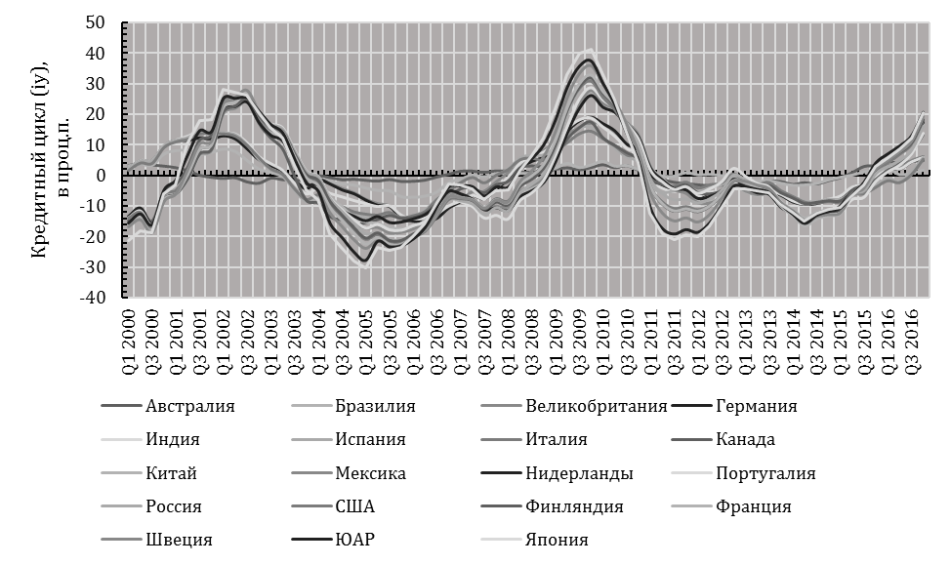

*Источник: Расчеты авторов.*

**Рисунок 7 - Кредитный разрыв (в проц.п.), выделенный с применением двухстороннего фильтра Ходрика-Прескотта, поквартально**

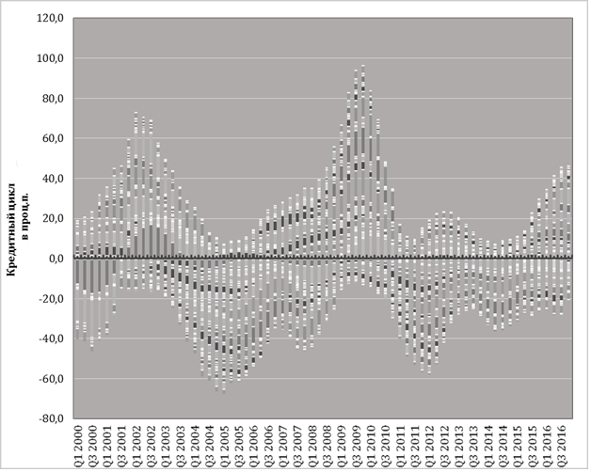

*Источник: Расчеты авторов.*

**Рисунок 8 - Кредитный разрыв суммарно по 19-ти странам (в проц.п.), выделенный с применением двухстороннего фильтра Ходрика-Прескотта, поквартально**

Другим способом идентификации кредитного цикла может быть отслеживание динамики кредитных спредов. Например, для этого могут использоваться спреды между средним уровнем ставок высокодоходных облигаций и средним для всего облигационного рынка уровнем ставок, между средним уровнем ставок и средней оценкой вероятности дефолта. В частности, переход к росту этих спредов выше определённого уровня позволяет маркировать начало финансового кризиса (см. рис. 9). Окончание периода кредитной рецессии маркируется прохождением кредитными спредами своих локальных максимумов и их последующим снижением (см. рис. 10).

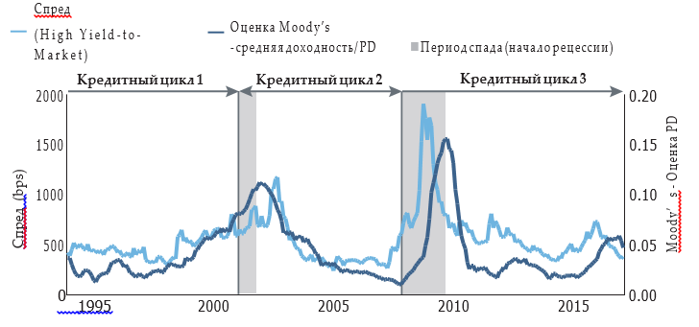

*Источник: Analyzing the tradeoff between ratings accuracy and stability, Special Comment Moody’s Investors Service, 2004*

**Рисунок 9 - Выделение кредитных циклов на основе построения спредов между доходностями облигационного рынка, сопоставления доходностей и оценок вероятности дефолта по методике рейтингового агентства Moody's.**

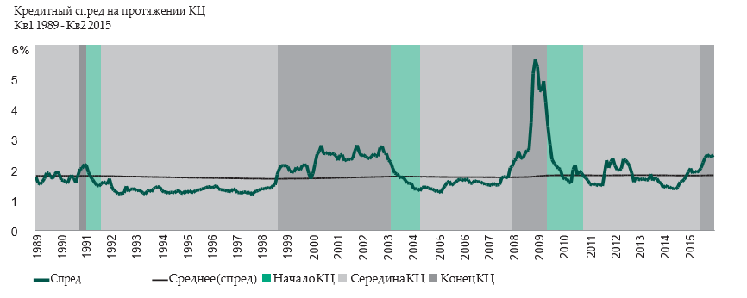

*Источник: Analyzing the tradeoff between ratings accuracy and stability, Special Comment Moody’s Investors Service, 2004*

**Рисунок 10 - Выделение кредитных циклов на основе построения агрегированных кредитных спредов**

Третий подход основан на том, что кредитный цикл может быть идентифицирован путем отслеживания динамики соотношения между кредитом частному сектору и государству.

Это соотношение существенно меняется в течение кредитного цикла вследствие двух эффектов. Первый – ускорение роста государственных расходов и, соответственно, государственного долга, в момент финансового кризиса и кредитной рецессии, обусловленный необходимостью преодоления их последствий. Второй – колебания аппетита финансовых организаций к риску в ходе кредитного цикла: рост предпочтения вложений в низкорискованные инструменты (обязательства государства) по сравнению с рискованными (обязательствами частного сектора) в период кредитной рецессии; обратный процесс в период кредитных бумов.

После мирового финансового кризиса 2008 г. в ряде работ (Aikman, Haldane, Nelson, 2010; Claessens, Kose, Terrones, 2011; Drehmann, Juselius 2012) было показано, что кредитный разрыв тесно связан конъюнктурой на внутренних финансовых рынках страны, а также связан с динамикой государственного долга. Также связь кредитного разрыва с государственным долгом была выявлена в работах (Jimenez, Saurina, 2006) и (Poghosyan, 2015). Авторами этих работ отмечается, что вероятность возникновения финансового кризиса зависит от уровня государственного долга. В связи с этим вводится понятие разрыва финансовой устойчивости, определимого как разница между фактическими и прогнозными (модельными) значениями государственного долга в зависимости от этапа кредитного цикла. Поэтому при расчете кредитного разрыва желательно учитывать в компоненте тренда уровень государственного долга.

В случае эффективной антикризисной политики государства заметного сжатия относительной величины кредита частному сектору может и не произойти, и, следовательно, идентификация кредитного цикла при помощи кредитного разрыва может оказаться нечёткой – в отличие от идентификации через отслеживание динамики соотношения кредита частному сектору и государству.

На рис. 11 представлены изменения (квартальные приросты) отношения кредитов частному сектору к государственному долгу по 19 странам, взвешенного объемом их ВВП. Устойчивый выход этого показателя в область отрицательных значений означает начало финансового кризиса и последующую кредитную рецессию, а достижение им локальных минимумов – скорое окончание кредитной рецессии.



*Источник: оценки авторов на основе данных МВФ.*

**Рисунок 11 - Изменения отношения кредитов частному сектору к государственному долгу, взвешенного объёмом ВВП, по данным 19 стран (поквартально, проц. пунктов).**

Заметим, что похожую ситуацию можно было наблюдать в конце 2015 г. - начале 2016 г. Последнее объясняется тем, что в выборке представлены 6 стран-экспортеров минерального сырья, финансовые рынки которых испытывали в этот период нестабильность вследствие снижения цен на ключевые экспортные товары.

В-четвертых, кредитный цикл может быть выявлен путем анализа приростов кредитного портфеля (номинального или реального). Резкое уменьшение данного показателя знаменует начало кризиса, а достижение минимальных показателей - кредитной рецессии.

Идентификация кредитного цикла по данным 19 стран на основе квартальных изменений номинальной величины портфеля банковских кредитов (с устранением эффекта сезонности) представлена на рис. 12.

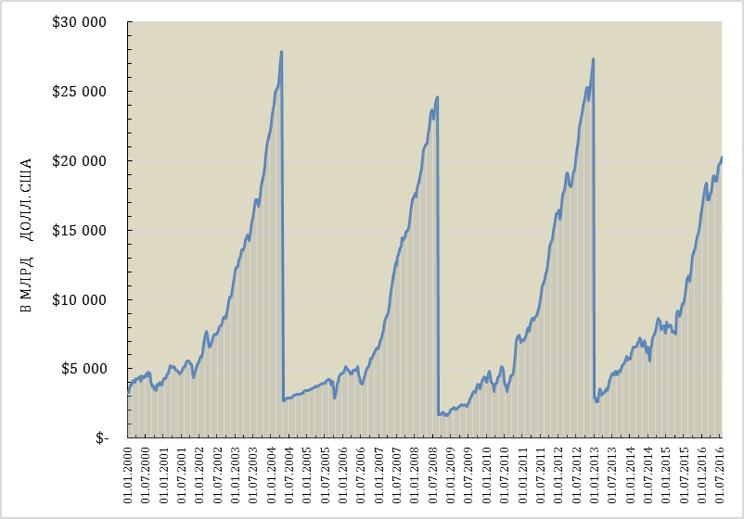

*Источник: расчеты авторов на основе данных МВФ.*

**Рисунок 12 - Прирост объема выданных банками кредитов (с исключением сезонности, поквартально, по выборке из 19 стран).**

**1.3. Влияние кредитного цикла на изменение кредитных рейтингов**

Пересмотры кредитных рейтингов отражают общее направление изменения уровня рисков дефолта компании-эмитента. При этом кредитный рейтинг неспособен полностью отразить меру риска дефолта, он, скорее, предназначен для порядкового ранжирования уровня рисков в рамках определённого класса активов на определенный момент времени.

Это соответствует выводам ряда исследований. Так, в работах (Carey et all 1998) и (Kiff et all, 2013) указывается на то, что применяемые эмпирические рейтинговые модели недостаточно адекватно оценивают как уровень будущих потерь, так и вероятность дефолта при наступлении системных стрессов.

Исследование (Amato, Furfine, 2003) выявило, что изменения кредитных рейтингов связаны с кредитным и бизнес-циклом. Авторы установили, что на этапе рецессии и сужения кредитного канала фундаментальные изменения кредитных рейтингов (например, переход с инвестиционного на спекулятивный уровень) гораздо более вероятны, чем небольшие переоценки.

В работе (Blume, et all, 1998) подтверждается более высокая частота понижений рейтингов эмитентов на этапе рецессии, и более частый прирост рейтинговых оценок на этапе кредитного расширения. В этом исследовании также оценивается взаимное влияние изменений рейтинговых оценок различных агентств.

Авторы исследования (Amato, Furfine, 2003) обнаружили, что изменения рейтингов, как правило, имеют между собой определенную корреляцию. В их работе указывается на то, что за понижением рейтинга с большей вероятностью последует новое понижение. Таким образом, результаты работ (Amato, Furfine, 2003; Blume, et all, 1998) позволяют говорить об определённой «инертности», «стадности» поведения рейтинговых агентств. Ряд исследователей (Nickell et al., 2000; Altman, Kao, 1992) отмечают, что учащение финансовых кризисов приводит к ужесточению регулирования банковского сектора, что, в свою очередь, сказывается на уровне кредитных рейтингов и их использовании при проведении финансовых операций. В работе (Altman, Kao, 1992) отмечается, что с течением времени стандарты кредитных рейтингов и применяемые ими критерии оценки становятся более жесткими.

В ряде рассмотренных работ моделируется взаимосвязь изменений кредитных рейтингов с кредитными и бизнес-циклами. В частности, в работе (Amato, Furfine, 2003), авторы рассмотрели историю двух кредитных циклов, связанных с бизнес-циклами. Цикл определялся на основе дискретного показателя из базы NBER, который принимал следующие значения: 0 – отсутствие роста, этап спада; 1 – рост, расширение кредитного канала; (-1) – этап рецессии, резкое сужение кредитного канала.

На рис. 13 и 14, показана выявленная авторами (Amato, Furfine, 2003) тесная взаимосвязь между динамикой фактического кредитного разрыва и прогнозного, основанного на учете изменений кредитных рейтингов.

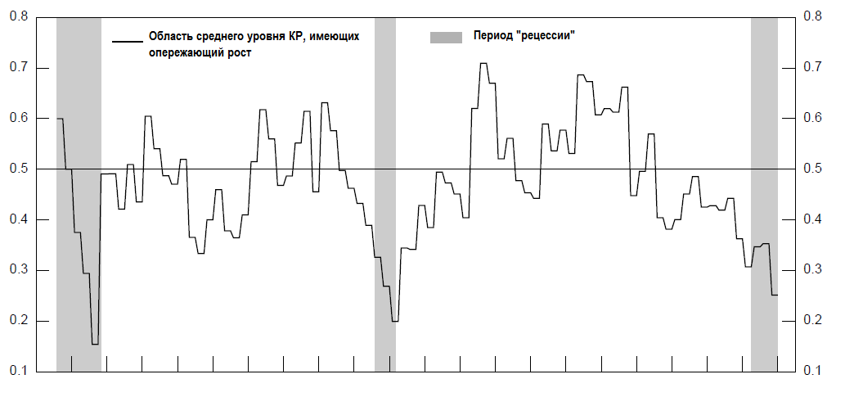

*Источник: Amato, Furfine (2003).*

**Рисунок 13 - Тренд кредитных рейтингов (серым выделены области кредитной рецессии, изменение в процентных пунктах).**

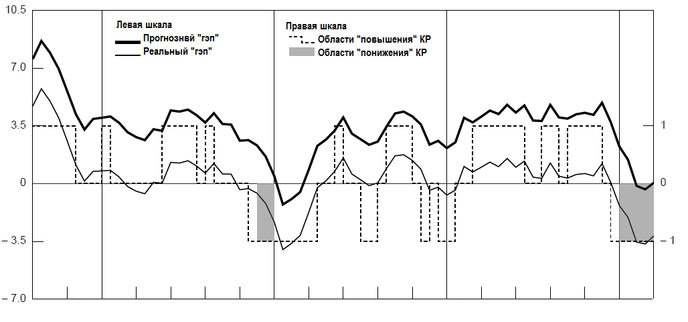

*Источник: Amato, Furfine (2003).*

**Рисунок 14 - Взаимосвязь кредитного разрыва и изменения кредитных рейтингов (серым отмечены области кредитной рецессии, изменение в процентных пунктах).**

2. Эмпирический анализ взаимосвязей кредитных рейтингов и оценок кредитного цикла

Для анализа изменений кредитных рейтингов во взаимосвязи с кредитными циклами применена двухшаговая процедура.

На первом шаге, на основе исторического анализа кредитных спредов по выборке стран определялись этапы кредитных циклов (с использованием данных работы Repullo, Saurina, 2011). На втором шаге, с использованием подхода, предложенного в работе (Kiff, Kisser, Schumacher, 2013), строилась оценка изменений кредитных рейтингов на краткосрочном (на 1 год) и среднесрочном (5 лет) горизонтах в зависимости от фазы кредитного цикла.

В целом, с течением времени, присвоенные рейтинговыми агентствами рейтинги претерпевают существенные изменения (см. рис. 15). Анализ данных за 2000-2016 гг. позволяет выделить несколько закономерностей реакции кредитных рейтингов «большой тройки» на приближение кредитной рецессии.

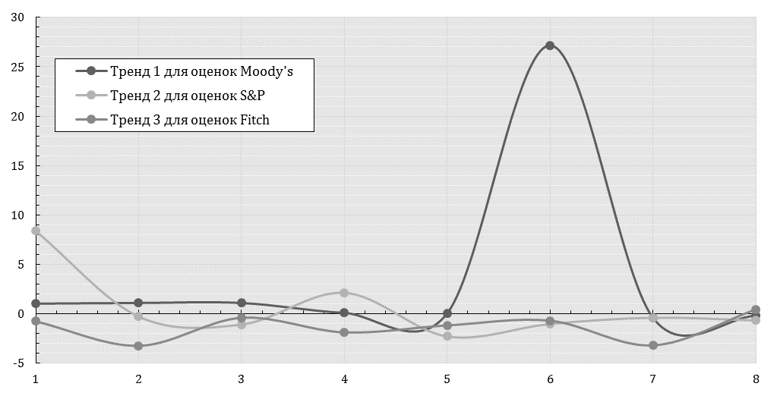

*Источник: оценки авторов на основе данных Bloomberg*

**Рисунок 15 - Изменения (пересмотр) кредитных рейтингов с течением времени для рейтинговых агентств «большой тройки» (по горизонтали – годы, прошедшие с момента присвоения, по вертикали – разница пересмотренных в сторону повышения и в сторону понижения рейтингов, в % от числа присвоенных рейтингов).**

Первая закономерность – перед рецессией доля кредитных рейтингов спекулятивного уровня приближается к 50% (см. табл. 2 и рис. 16).

**Таблица 2 - Распределение присвоенных кредитных рейтингов по классам в зависимости от этапа кредитного цикла**

|  |  |  |  |  |
| --- | --- | --- | --- | --- |
| **Этап кредитного цикла** | **Начало (оживление)** | **Расширение (экспансия)** | **Сужение  (кризис)** | **Рецессия** |
| Характеристика динамики кредитного рынка | Медленный рост | Быстрый рост | Резкое (быстрое) падение | Медленное падение |
| Частота выпуска кредитных рейтингов по классам оценок | | | | |
| Высокий и инвестиционный | 12% | 36% | 38% | 26% |
| Спекулятивный | 62% | 26% | 50% | 26% |
| Мусорный | 38% | 38% | 12% | 48% |
| *Примечание*: источник - расчеты авторов на основе данных Bloomberg. | | | | |

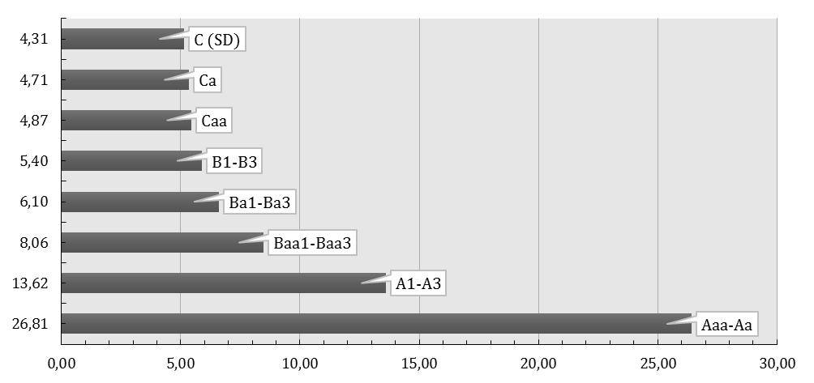

*Источник: расчеты авторов на основе данных Bloomberg.*

**Рисунок 16 - Количество кредитных рейтингов, присвоенных международным рейтинговым агентством Moody's перед началом кредитной рецессии (по вертикали – количество компаний в десятках тысяч, по горизонтали – доля в выборке, в %).**

Вторая закономерность – возникновение устойчивого несоответствия между оценкой кредитоспособности эмитентов рейтинговыми агентствами (уровнем присваиваемых рейтингов) и оценкой кредитоспособности эмитентов со стороны рынка. Это несоответствие может привести к ужесточению доступа компаний к кредитным ресурсам, повышению требований к обеспеченности корпоративного долга залогами, снижению рыночной стоимости активов, выступающих в качестве обеспечения, и т.д.

**2.1. Описание эмпирической выборки, используемых данных и их статистических характеристик**

Эмпирическая выборка, использованная в данном исследовании, включает 2449 наблюдений, относящиеся к 19 странам (включая Россию) за период с 2000 по 2016 гг. Использованы поквартальные данные. Основными источниками при сборе информации являлись базы данных Международного Валютного Фонда (МВФ), Всемирного Банка, информационная система Bloomberg.

Сформированная выборка включает в себя компании-эмитенты, имеющие преимущественно несколько рейтингов, присвоенных различными зарубежными рейтинговыми агентствами, как инвестиционного так и спекулятивного уровня. Чтобы полностью учесть все множество рейтинговых категорий с учетом динамики (изменений) грейдов, данные по рейтингам были сгруппированы по компаниям-эмитентам в группы с учетом их прогнозных переходных значений (т.е. позитивных и негативных прогнозов рейтингов).

Всего после фильтрации данных в выборку вошли 1683 эмитента, из которых 390 являются коммерческими банками, остальные являются крупными нефинансовыми компаниями (см. рис. 17). На протяжении всего периода у каждой компании имеется, как минимум, по два наблюдения кредитного рейтинга.

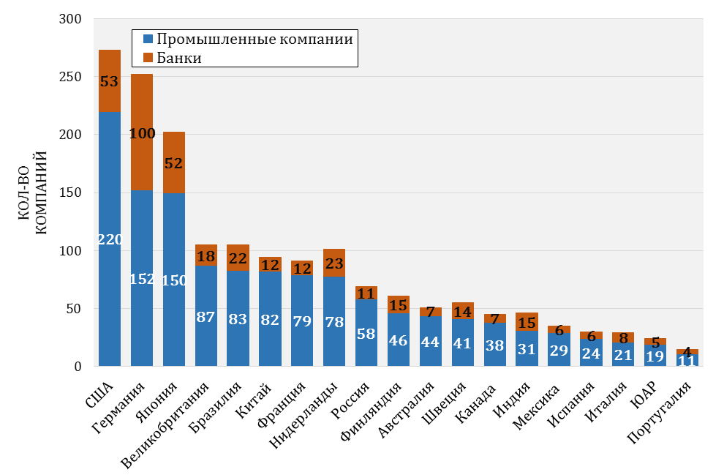

*Источник: Расчеты авторов.*

**Рисунок 17 - Количество нефинансовых компаний и банков, имеющих кредитный рейтинг агентства Moody’s и вошедших в выборку**

Рейтинговые оценки были отображены в числовую шкалу (проведена числовая оцифровка) и собраны в базу данных значений рейтинговых оценок. Число градаций составило 25 рейтинговых грейдов: от наивысшего уровня до дефолтных рейтингов.

Объясняющие переменные включали:

* макроэкономические переменные (4 переменные);
* социально-демографические переменные (2 переменные);
* финансовые показатели, один из которых являлся результатом оценки на основе других показателей (10 показателей).

В табл. 3 собраны описания основных показателей, которые были включены в выборку и использованы при построении моделей. Общее количество верно подобранных (truly omitted) переменных, вошедших в итоговую выборку, составило – 14. В выборку вошли данные по 19 странам, включая Россию.

**Таблица 3 - Показатели, использованные при формировании выборки**

|  |  |  |  |
| --- | --- | --- | --- |
| **Переменная** | **Обозначение** | **Шкала** | **Кол-во наблюдений** |
| Прирост / убыль населения | pop | Относительная, в % | 2 449 |
| ВВП, прирост | gdp | Относительная, в % | 2 394 |
| Кредитный разрыв: кредиты к ВВП за вычетом тренда | iy | Относительная, в % | 2 394 |
| Инфляция (ИПЦ) | cpi | Относительная, в % | 2 449 |
| Выдача кредитов всего, прирост | ca | Относительная, в % | 2 293 |
| Импорт, прирост | imports | Относительная, в % | 2 404 |
| Экспорт, прирост | exports | Относительная, в % | 2 404 |
| Кредитный спред: рыночная ставка по кредитам за вычетом безрисковой ставки | tnarrowm | Относительная, в % | 2 384 |
| Денежная масса, прирост | money | Относительная, в % | 2 294 |
| Темп прироста занятых в трудоспособном возрасте | stir | Относительная, в % | 2 285 |
| Кредиты компаниям, прирост | tloans | Относительная, в % | 2 247 |
| Объем долговых ценных бумаг, прирост | stocks | Относительная, в % | 2 182 |
| Кредиты к ВВП | debtgdp | Относительная, в % | 2 271 |
| Курсовая переоценка кредитного портфеля, деноминированного в валюте (для России) | xrusd | Относительная, в % | 144 |
| Кредитный рейтинг компании | cr | Категориальная переменная, от 1 до 25 | 2 449 |
| Активы компании к ВВП | assets | Относительная, в % | 2 135 |
| *Примечания*:  1 Кол-во наблюдений (всего): 2 449  2 Страны, вошедшие в выборку: Австралия, Бразилия, Великобритания, Германия, Индия, Испания, Италия, Канада, Китай, Мексика, Нидерланды, Португалия, Россия, США, Финляндия, Франция, Швеция, ЮАР, Япония (всего 19 стран).  3 Источниками данных являлись: базы данных Всемирного Банка (World bank), Международного валютного фонда (IMF), база финансовых данных Bloomberg. | | | |

В табл. 4 приведены описательные статистики для выбранных объясняющих переменных, а в табл. 5 соответствующая корреляционная матрица.

**Таблица 4 - Объясняющие переменные и их описательные статистики**

|  |  |  |  |
| --- | --- | --- | --- |
| **Переменная / Обозначение** | **Среднее значение** | **Стандартное отклонение** | **Группа** |
| cr | 12,996 | 7,208 | FINANCE |
| pop | 31,499 | 14,300 | SOCIAL |
| gdp | 1,868 | 1,351 | MACRO |
| iy | 0,18 | 0,064 | FINANCE |
| cpi | 34,97 | 49,67 | MACRO |
| ca | 6,346 | 7,652 | FINANCE |
| imports | 5,394 | 3,338 | MACRO |
| exports | 4,498 | 2,624 | MACRO |
| tnarrowm | 6,963 | 6,185 | FINANCE |
| money | 1,813 | 1,327 | FINANCE |
| stir | 4,912 | 3,195 | SOCIAL |
| tloans | 2,262 | 1,917 | FINANCE |
| stocks | 24,582 | 10,308 | FINANCE |
| debtgdp | 0,527 | 0,387 | FINANCE |
| xrusd | 47,088 | 19,619 | FINANCE |
| assets | 19,238 | 15,165 | FINANCE |
| *Примечание*: источник – расчеты авторов | | | |

**2.2. Подходы к моделированию взаимосвязи между оценками кредитных рейтингов и кредитным циклом**

В качестве основного показателя, характеризующего кредитный цикл, использовался «кредитный разрыв». Формула индикатора приведена на стр. 13 (2.1).

К данному показателю применялась процедура выделения сезонности из панельных данных tramo/seats.

Трендовая компонента ряда отношения кредитов экономике к ВВП (trend_component) оценивалась двумя способами: при помощи двустороннего фильтра Ходрика-Прескотта (показатель кредитного разрыва iy) и при помощи полосового фильтра (показатель кредитного разрыва iy_bp).

В качестве дополнительного показателя, характеризующего кредитный цикл, при моделировании использовался кредитный спред. Последний рассчитывался, как разница между средней рыночной ставкой по банковским кредитам и безрисковой ставкой.

Для изучения закономерностей формирования кредитных рейтингов отечественных эмитентов использовался специфический показатель – курсовая переоценка портфеля банковских кредитов, деноминированных в иностранной валюте (xrusd). Необходимость использования данного показателя обусловлена высокой долей валютных кредитов в совокупном кредитном портфеле российских банков. Как следствие, в условиях резких изменений курса рубля динамика таких объясняющих переменных, как объём кредитов компаниям, объем всех выдаваемых банками кредитов, отношение выданных кредитов к ВВП, кредитный разрыв может искажаться вследствие влияния курсовой переоценки. Например, в условиях фактического сжатия кредитного рынка в условиях двойного - банковского и валютного – кризиса, может возникать статистическая иллюзия кредитного «бума». Для того, чтобы этого не происходило, при статистическом анализе и эконометрическом моделировании необходимо элиминировать искажающее влияние курсовой переоценки валютного кредитного портфеля.

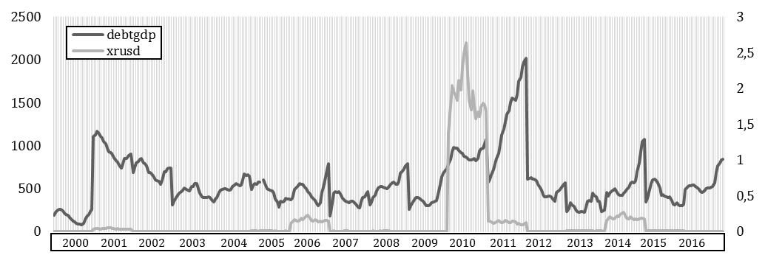

*Источник: расчеты авторов на основе данных IMF.*

**Рисунок 18 - Отношение кредитов стран выборки к ВВП (debtgdp, правая шкала, в разах), годовая переоценка кредитов в иностранной валюте, выданных российскими банками (xrusd, левая шкала, млн. долл. США, покаартально).**

Анализ и моделирование опирались на использование моделей упорядоченного и множественного выбора с функцией преобразования шкал типа пробит (ordered/ multinomial probit models).

Для определения взаимосвязи кредитных рейтингов с кредитным циклом вначале производился отбор важнейших внешних и внутренних факторов, влияющих на состояние компаний-эмитентов. В рамках такого отбора, в частности, строились матрицы корреляций между используемыми показателями (см. табл. 5).

После отбора наиболее важных параметров строились эконометрические модели множественного и упорядоченного выбора, которые позволяли учесть межстрановые (панельные) данные, включающие Россию, и рассматривали в качестве объясняющих переменных показатели социально-демографического развития, макроэкономические и финансовые показатели.

**Таблица 5 - Матрица корреляций**

|  |  |  |  |  |  |  |  |  |  |  |  |  |  |  |  |
| --- | --- | --- | --- | --- | --- | --- | --- | --- | --- | --- | --- | --- | --- | --- | --- |
|  | **cr** | **pop** | **gdp** | **iy** | **cpi** | **ca** | **imports** | **exports** | **tnarrowm** | **money** | **stocks** | **debtgdp** | **xrusd** | **tloans** | **assets** |
| **cr** | 1.0000 |  |  |  |  |  |  |  |  |  |  |  |  |  |  |
| **pop** | 0.0205 | 1.0000 |  |  |  |  |  |  |  |  |  |  |  |  |  |
| **gdp** | -0.0290 | -0.0186 | 1.0000 |  |  |  |  |  |  |  |  |  |  |  |  |
| **iy** | -0.0282 | -0.0451 | 0.1064 | 1.0000 |  |  |  |  |  |  |  |  |  |  |  |
| **cpi** | -0.0055 | 0.1582 | 0.3289 | 0.3200 | 1.0000 |  |  |  |  |  |  |  |  |  |  |
| **ca** | 0.0402 | 0.0059 | -0.7746 | -0.1093 | -0.2273 | 1.0000 |  |  |  |  |  |  |  |  |  |
| **imports** | -0.0358 | -0.0383 | 0.9692 | 0.1101 | 0.3765 | -0.7765 | 1.0000 |  |  |  |  |  |  |  |  |
| **exports** | -0.0381 | -0.0469 | 0.9401 | 0.1013 | 0.3963 | -0.6851 | 0.9888 | 1.0000 |  |  |  |  |  |  |  |
| **tnarrowm** | -0.0465 | -0.0087 | 0.9584 | 0.0890 | 0.2856 | -0.7817 | 0.9279 | 0.8977 | 1.0000 |  |  |  |  |  |  |
| **money** | -0.0375 | -0.0164 | 0.9951 | 0.1005 | 0.3201 | -0.7731 | 0.9647 | 0.9381 | 0.9751 | 1.0000 |  |  |  |  |  |
| **stocks** | -0.0208 | 0.0919 | 0.0397 | 0.0076 | 0.3629 | 0.0360 | 0.1839 | 0.2532 | 0.0195 | 0.0461 | 1.0000 |  |  |  |  |
| **debtgdp** | -0.0246 | 0.1384 | 0.0391 | -0.2740 | 0.1667 | 0.0058 | 0.0787 | 0.1019 | 0.0308 | 0.0391 | 0.1852 | 1.0000 |  |  |  |
| **xrusd** | -0.0031 | 0.1039 | 0.0559 | 0.1149 | 0.1857 | -0.0366 | 0.0544 | 0.0558 | 0.0470 | 0.0501 | 0.0595 | 0.1250 | 1.0000 |  |  |
| **tloans** | -0.0492 | -0.0124 | 0.9630 | 0.0906 | 0.2978 | -0.8099 | 0.9365 | 0.9043 | 0.9914 | 0.9798 | 0.0185 | 0.0330 | 0.0421 | 1.0000 |  |
| **assets** | -0.0498 | -0.0089 | 0.9365 | 0.0854 | 0.2788 | -0.8155 | 0.9103 | 0.8751 | 0.9867 | 0.9583 | 0.0120 | 0.0282 | 0.0363 | 0.9949 | 1.0000 |
| *Примечание*: источник – расчеты авторов | | | | | | | | | | | | | | | |

3. Спецификация модели кредитных рейтингов с учетом кредитного цикла

Для эмпирического анализа используется пробит-модель множественного упорядоченного выбора, в которой кредитные рейтинги компании являются категориальной переменной. Оцифрованные рейтинговые оценки принимают целочисленные значения от 1 (соответствует наивысшему рейтингу - уровня Aaa) до 25 (обозначает дефолтный рейтинг компании – уровня D). Модель имеет следующий вид (3.1, 3.2):

|  |  |
| --- | --- |
| $${ Z}_{jit}=βX_{jit}+ε_{jit}+α_{jit}$$ $$R_{jit}=\left\{\begin{matrix}1, при Z_{jit }ϵ \left(-∞, μ_{1}\right); \\ r, при Z_{jit }ϵ \left[μ_{r-1}, μ_{r}\right), r=2, 3…24; \\ 25, при Z_{jit }ϵ \left[μ_{24}, ∞\right), \end{matrix}\right.$$ | (3.1);  (3.2) |

где j – номер эмитента из $i-$ той страны в момент времени $t$;

$R_{it}$– кредитный рейтинг в оцифрованном виде;

Xjit – вектор объясняющих переменных;

$Z_{jit}$– латентная результирующая объясняемая переменная, связанная с этапом кредитного цикла, сформированная на основе вектора объясняющих переменных;

β – вектор влияния компонент вектора объясняющих переменных;

µ – вектор параметров, делящих числовую ось на подобласти спецификации рейтинговых грейдов, включает регрессионную ошибку;

$α_{i}$– показатели фиксированного эффекта, характеризующего наличие постоянной компоненты, связанной с различным уровнем развития стран для всего рассматриваемого горизонта времени, а также конкретного временного горизонта (входит в результирующую оценку $Z_{jit}$);

$ε_{it}$— регрессионная ошибка, имеющая нормальное распределение, с нулевым средним и постоянной дисперсией.

Результирующая переменная $Z_{jit}$ зависит от набора регрессоров, в которые входят объясняющие макроэкономические, финансовые и социальные показатели, характеризующие объекты и их среду на всем промежутке времени.

По крайней мере, для части объектов в выборке фиксированные эффекты на протяжении рассматриваемого промежутка времени могут изменяться. Подобное характерно для выборок, содержащих объекты, находящиеся в переходном состоянии. В наибольшей степени это касается компаний из стран с развивающимися рынками. Кроме того, замечено, что стандарты оценки положения компании рейтинговыми агентствами со временем имеют тенденцию к ужесточению. Это также может вести к изменению фиксированных эффектов с течением времени.

Относительно объектов – компаний, находящихся в переходном состоянии, заложенные предпосылки в модели упорядоченного выбора позволяют выделить границы доверительного интервала, внутри которого будут происходить соответствующие варьирование, а потому изменения компоненты $α_{i}$ будут стабильными, не смещающими результат полученной оценки. Этот доверительный интервал может быть построен на основе оценок действительных значений кредитных рейтингов и их прогнозных значений, предсказанных из расчета вероятностей.

Проведенный отбор макроэкономических и финансовых переменных позволил сформировать оптимальный набор регрессоров. При построении модели множественного упорядоченного выбора были получены распределения оценок коэффициентов и, что самое важное, абсолютная вероятность и оценка фактора на долгосрочный период. В приведенных оценках моделей, были выделены все объясняющие переменные, которые оказались значимыми на уровне 1, 5 и 10-ти процентов. В случае, если знак оценки коэффициента противоречил экономическому смыслу, состав объясняющих переменных в моделях менялся и модели переоценивались.

В ходе статистического анализа возник вопрос эндогенности рассматриваемых факторов (например, кредитный спред, кредитный разрыв и уровень безработицы могут взаимно влиять друг на друга). Для минимизации возможных проблем, связанных с эндогенностью параметров, были применены модели оценки LS для двух типов моделей. Данный подход позволил учесть в рассматриваемых моделях двухэтапную оценку категориальной переменной, в которой эндогенные переменные $X_{it}$ были объяснены теми переменными, которые не зависят от $Z_{it}$ с учетом лагов на один период вперед для $X_{it}$.

Следующим важным шагом анализа являлось необходимость построения межстрановой модели, которая обладала бы приемлемым объяснением динамики зависимой переменной $Z_{it}$ не только в среднем по выборке, но в особенности - для России. Проведенные оценки результатов для моделей LS позволили включить данные курсовой переоценки валютного кредитного портфеля по России в вектор объясняющих оценок $X_{it}$,(все факторы перечислены в табл. 6).

**Таблица 6 - Факторы, включённые в спецификацию моделей**

|  |  |  |  |  |  |  |  |  |  |
| --- | --- | --- | --- | --- | --- | --- | --- | --- | --- |
| **Переменная** | **Описание** | **Обозначение модели** | | | | | | | |
| **М1** | **М2** | **М2R**  **(с Россией)** | **М3** | **М4** | **М4R**  **(с Россией)** | **М5** | **М5R**  **(с Россией)** |
| **gdp** | ВВП |  | + | + | + |  | + | + | + |
| **assets** | Активы компании к ВВП | + | + | + | + | + | + | + | + |
| **iy** | Кредитный разрыв: кредиты к ВВП за вычетом тренда | + | + | + | + | + | + |  |  |
| **iy_bp** |  |  |  |  |  |  | + | + |
| **cpi** | Инфляция (ИПЦ) | + | + | + | + |  | + | + | + |
| **imports** | Импорт, прирост |  |  |  | + |  | + | + | + |
| **exports** | Экспорт, прирост |  | + | + | + |  |  | + | + |
| **tnarrowm** | Кредитный спред: рыночная ставка по кредитам за вычетом безрисковой ставки | + | + | + | + | + | + |  |  |
| **money** | Денежная масса, прирост | + | + | + |  |  |  |  |  |
| **stir** | Темп прироста занятых в трудоспособном возрасте | + | + | + | + | + | + | + | + |
| **tloans** | Кредиты компаниям, прирост |  |  |  | + | + | + |  |  |
| **stocks** | Объем долговых ценных бумаг, прирост |  | + | + | + | + | + | + | + |
| **xrusd** (для России) | Курсовая переоценка кредитного портфеля, деноминированного в валюте (для России) |  |  | + |  |  | + |  | + |
| *Примечание*: источник – материалы авторов | | | | | | | | | |

**3.1. Результаты моделирования и их интерпретация**

Результаты оценки различных модификаций пробит-моделей упорядоченного выбора для прогнозирования кредитного рейтинга эмитента представлены ниже (см. табл. 7). Все объясняющие переменные моделей значимы на 1, 5 и 10-ти процентном уровне. Знаки оценок коэффициентов соответствуют экономическим ожиданиям.

**Таблица 7 ‑ Полученные оценки для четырёх пробит-моделей множественного (MP) и упорядоченного (OP) выбора (в скобках указаны стандартные отклонения)**

|  |  |  |  |  |  |
| --- | --- | --- | --- | --- | --- |
| **Обозначение переменной** | **Обозначение модели** | | | | |
| **М1 (OP)** | **М2 (OP), LS** | **М3 (МP)** | **М4 (МP), LS** | |
| const | -0,446**  (0,133) | -1,672**  (0,271) |  |  |  |
| gdp |  | -2,377*  (1,641) | -7,948*  (5,911) |  | -6,707**  (1,521) |
| assets | -1,627**  (0,731) | -1,013*  (1,228) | -0,621**  (0,951) | -1,741*  (0,925) | -2,315**  (1,168) |
| iy | -0,185*  (0,540) | -3,222***  (1,187) | -0,118**  (0,577) | -3,055**  (1,260) | -5,525**  (3,856) |
| cpi | -1,627**  (1,348) | 0,159*  (0,179) | -1,137*  (0,731) |  | 0,194*  (0,153) |
| imports |  |  | -8,007**  (4,647) |  | -3,117*  (2,246) |
| exports |  | -6,427**  (9,577) | 7,557**  (4,631) |  |  |
| tnarrowm | 8,038**  (2.948) | 2,207**  (1,119) | -1,007*  (7,108) | 3,004*  (1,037) | -1,717**  (2,207) |
| money | 1,447**  (8.878) | 3,17**  (2,145) |  |  |  |
| stir | 0,003***  (0,126) | 0,072***  (0,018) | 0,036***  (0,099) | 0,069**  (0,185) | 0,032***  (0,105) |
| tloans |  |  | 0,110*  (0,677) | 0,319**  (0,875) | -0,139*  (0,203) |
| stocks |  | 0,396**  (0,745) | 1,758**  (1,218) | -1,042*  (0,881) | 0,419**  (0,972) |
| xrusd |  |  |  |  | -0,087***  (0,029) |
| Россия |  | | | - /без | + / вкл. |
| Кол-во наблюдений | 1 682 | 1 767 | 2 282 | 2 138 | 2 282 |
| Псевдо R2 | 0,618 | 0,623 | 0,811 | 0,818 | 0,809 |
| *Примечания*:  1. В скобках указаны стандартные отклонения;  2. Знаки соответствуют: ***1 % на уровне значимости; **5 % на уровне значимости; *10 % на уровне значимости  Источник – расчеты авторов | | | | | |

В таблицах 8 и 9 представлены результаты тестирования моделей на точность предсказанных рейтинговых оценок. Эта точность составляет до 70% и 74%, что указывает на достаточное качество оценок и адекватность подобранных объясняющих факторов. Из представленных моделей, наилучшими результатами обладают модели М3 и М4

**Таблица 8 ‑ Количество верно предсказанных значений**

|  |  |  |  |  |  |
| --- | --- | --- | --- | --- | --- |
|  | **Обозначение модели** | | | | |
| **М1 (OP)** | **М2 (OP), LS** | **М3 (МP)** | **М4 (МP), LS** | |
| Число наблюдений | 1 682 | 1 767 | 2 282 | 2 138 | 2 282 |
| % верно предсказанных | 65,9 | 69,8 | 70,0 | 74,6 | 72,9 |
| *Примечание*: источник – расчеты авторов | | | | | |

**Таблица 9 ‑ Результаты тестирования**

|  |  |  |  |  |  |
| --- | --- | --- | --- | --- | --- |
|  | **Обозначение модели** | | | | |
| **М1 (OP)** | **М2 (OP), LS** | **М3 (МP)** | **М4 (МP), LS** | |
| Число наблюдений | 1 682 | 1 767 | 2 282 | 2 138 | 2 282 |
| LR тест | 16,47  p=0,011 | 16,98  p=0,009 | 15,92  p=0,005 | 15,06  p=0,014 | 15,25  p=0,012 |
| *Примечание*: источник – расчеты авторов | | | | | |

В целом, результаты моделирования кредитных рейтингов при помощи различных пробит-моделей упорядоченного выбора указывают на высокую значимость для формирования рейтингов таких факторов, как динамика ВВП, занятости, кредитного разрыва. Для некоторых спецификаций характерна также высокая значимость кредитного спреда.

Судя по «фиксированным эффектам», выраженных принципиальных различий в закономерностях формирования рейтинга между странами с развитыми и развивающимися рынками не выявлено.

Сопоставление результатов оценивания модели типа М4 с Россией и без России тем не менее показывает, что роль страновой специфики может оказаться существенной.

Включение показателя кредитного разрыва, рассчитанного на основе применения полосового фильтра (iy_bp) вместо двустороннего фильтра Ходрика-Прескотта (iy) существенно не улучшило результаты. Как видно из табл. 10, коэффициент при данной переменной оказался незначимым.

**Таблица 10 - Результаты оценивания модели М5**

|  |  |  |  |
| --- | --- | --- | --- |
| **Модель М5** | | **Ordered probit (М5)** | |
| **С Россией** | **Без России** |
| Cons | Константа | (1,6493) * | (1,6492) * |
| iy_bp | Кредитный разрыв: кредиты к ВВП за вычетом тренда | 0,0242 | 0,0242 |
| gdp | ВВП | (0,0437) ** | (0,0437) ** |
| cpi | Инфляция (ИПЦ) | 0,0030 | 0,0030 |
| stir | Темп прироста занятых в трудоспособном возрасте | 0,0598 ** | 0,0598 ** |
| stocks | Объем долговых ценных бумаг, прирост | (0,2028) | (0,2028) |
| exports | Экспорт, прирост | (-1,8148) ** | (-1,8148) ** |
| imports | Импорт, прирост | (-1,6927) ** | (-1,6928) ** |
| lassets | Активы компании к ВВП, логарифм | 1,9151 * | 1,9040 * |
| Кол-во наблюдений | | 1 902 | 1 615 |
| Псевдо R2 | | 0,5006 | 0,5401 |
| *Примечание*:  1. Знаки соответствуют: ***1 % на уровне значимости; **5 % на уровне значимости; *10 % на уровне значимости  Источник – расчеты авторов | | | |

При этом нужно учесть то обстоятельство, что в рассматриваемой выборке компаний-эмитентов со спекулятивным рейтингом оказалось меньше, чем с инвестиционным. Возможно, это снижает чувствительность зависимой переменной к динамике кредитного цикла.

Также, возможно, играет свою роль то обстоятельство, что показатель кредитного разрыва имеет симметричное распределение, в то время, как другие метрики кредитного цикла имеют смещение вправо (см. рис. 19 и 20). Как показывает эмпирический анализ, кредитные рейтинги несимметрично реагируют на восходящие и нисходящие фазы кредитного цикла, поэтому использование при распределении показателей с несимметричным распределением может давать лучшие результаты.

Наличие правостороннего смещения и высокие инвестиционные оценки кредитных рейтингов указывают также на ухудшение макроэкономических параметров и замедлении или отсутствии реального роста ВВП. В этом случае, все рейтинговые оценки, представленные на рынке, имеют тенденцию к снижению в долгосрочном периоде и при этом кредитные рейтинги инвестиционного класса крупных компаний начинают постепенное снижение и переход в другие категории низшего спекулятивного грейда.

Представленные на рис. 19, расчетные значения показывают, что в наступивший момент кредитного цикла, повышение рейтингов не столь высокое по сравнению с тем, которое наблюдалось ранее в 2010-2011 гг. после мирового финансового кризиса. Относительно долгосрочных изменений оценок кредитных рейтингов происходит следующее: в инвестиционном классе, так и в спекулятивном, большая часть рейтинговых оценок компаний имеют тенденцию постепенно снижаться на следующий период по мере того, как начинает наступать этап рецессии.

|  |  |
| --- | --- |
|  | ** |
| * | * |
| *Источник – расчеты авторов.* |  |

**Рисунок 19 - Графики распределения для переменных, которые зависят от кредитного цикла**



*Источник – расчеты авторов.*

**Рисунок 20 - Распределение показателя кредитного разрыва, рассчитанного на основе применения полосового фильтра (iy_bp), по странам выборки за 2000-2016 гг.**

**3.2. Возможности показателей кредитного цикла прогнозировать кредитные рейтинги**

Эмпирический анализ позволил выделить различные этапы кредитного цикла и оценить изменения кредитных рейтингов, как в начале кредитного цикла (на этапе оживления), так и в его конце (на этапе кредитной рецессии). Этот анализ показал, что наступление кризиса и понижения кредитных рейтингов рассинхронизированы: в момент начала кризиса кредитные рейтинги относительно высоки, и только когда начинается кризис и переходит в рецессию, рейтинги начинают корректироваться агентствами. Это характерно как для развитых стран, так и для развивающихся.

На основе полученных оценок, можно четко идентифицировать конец одного кредитного цикла и начало следующего. Эмпирические оценки показывают, что при росте кредитного спреда в течение одного квартала более чем на 2,9 проц. пункта начинает уменьшаться объем выданных банковских кредитов, причем зачастую одновременно наблюдаются изменения в динамике производства и инфляции. Также поворотные точки кредитного цикла можно предсказывать при помощи описанных выше моделей множественного и упорядоченного выбора (см. рис. 21).

В процессе оценки взаимосвязи в модели кредитных рейтингов были введены количественные инструментальные переменные кредитного цикла, позволившие спрогнозировать, насколько возможны в долгосрочном периоде изменения кредитных рейтингов.



*Источник – расчеты авторов.*

**Рисунок 21 - Предсказанные значения показателя кредитного разрыва (iy_bp), на основе модели упорядоченного выбора (М3)**

Результаты проведенного анализа взаимосвязи между кредитным циклом, идентифицируемым при помощи кредитного спреда и динамикой рейтингов, на основе данных как российских, так и зарубежных компаний, представлены на рис. 22.В рамках совместных траекторий кредитных рейтингов и кредитной активности выделяются следующие этапы:

Этап 1. В начале кредитного цикланаблюдается рост объема кредитования с минимальных уровней на фоне низких и более того продолжающих снижаться кредитных рейтингов.

Этап 2. Кредитная активность продолжает нарастать, уровень кредитных рейтингов также растет.

Этап 3. Кредитная активность перестает расти, но кредитные рейтинги все еще повышаются.

Этап 4. Начинается снижение кредитной активности – рынок стоит на пороге кредитной рецессии. Кредитные рейтинги достигают своих максимальных значений.

Этап 5. В результате кредитной рецессии происходит параллельное снижение объема выдаваемых кредитов и уровня кредитных рейтингов.

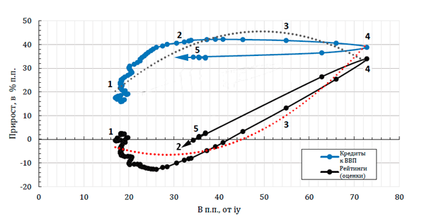

*Источник – расчеты авторов.*

**Рисунок 22 - Влияние кредитного спреда (по горизонтали) на изменение кредитных рейтингов (расчетные значения) и изменение отношения кредитов к ВВП (по вертикали)**

Очевидно, что кредитные рейтинги не только сами подвержены циклическим колебаниям (в рамках кредитного цикла), но и запаздывают по отношению к циклу: в условиях начинающейся кредитной рецессии рейтинги максимально высоки и более того могут продолжать расти, а в условиях начинающегося восстановления кредитные рейтинги могут продолжать снижаться.

Также нужно отметить, что на уровень кредитных рейтингов также как и на уровень кредитной активности помимо собственно кредитного цикла сильное влияние оказывают еще два фактора: бизнес-цикл (аппроксимируемый темпами роста ВВП) и трансмиссионный механизм денежно-кредитной политики (узкий канал кредитования).

Заключение

В работе была поставлена задача оценить взаимное влияние кредитных рейтингов и кредитного цикла. Было выявлено, что, во-первых, уровни кредитных рейтингов процикличны, во-вторых, динамика рейтингов запаздывает по отношению к кредитному циклу. Последнее может вести к увеличению амплитуды колебаний кредитной активности в рамках цикла.

Эмпирический анализ базируется на моделях упорядоченного выбора, в которых в качестве одной из зависимых переменных включен показатель кредитного разрыва. Полученные результаты моделирования устойчивы.

Продолжением исследования может стать анализ взаимосвязи динамики кредитных рейтингов с микроэкономическими финансовыми показателями.

ЛИТЕРАТУРА

1. Aikman, D, A Haldane, B Nelson (2010): "Curbing the credit cycle", paper prepared for the Columbia University Centre on Capital and Society Annual Conference, New York, November.
2. Alsakka R., Gwilym O. (2015) The credit signals that matter most for sovereign bond spreads with split rating ? // Journal of International Money and Finance, 2015, v. 53.
3. Altman E., Kao D. (1992). The implications of corporate bond rating drift // New York University Salomon Brothers Center Working Paper, no S-91-51.
4. Altman E., Rijken H. (2004). How rating agencies achieve rating stability // The Journal of Banking and Finance. N28. P. 2679-2714.
5. Altman E.I. (1968). Financial Rations. Discriminent Analysis, and the Prediction of Corporate Bankruptcy//Journal of Finance.
6. Altman Edward I., (2002). Corporate Distress Prediction Models in a Turbulent Economic and Basel II Environment (September 2002). // NYU Working Paper No. FIN-02-052. Available at SSRN: <http://ssrn.com/abstract=1294424>.
7. Altman, E I and D L Kao (1992): "The implications of corporate bond rating drift", New York University Salomon Brothers Center Working Paper, no S-91-51.
8. Amato, Furfine (2003) No 129 Are credit ratings procyclical? BIS Working Papers.
9. Analyzing the tradeoff between ratings accuracy and stability, Special Comment Moody’s Investors Service, 2004.
10. Arteta, C., M. A. Kose, F. Ohnsorge (2017) “The coming interest rate tightening cycle: smooth sailing or stormy waters?” Policy Research Note 2, World Bank, Washington, DC.
11. Basel (2004). International convergence of capital measurement and capital standards. A revised framework. Basel, Bank for International Settlements, Basel Committee on Banking Supervision.
12. Basel (2006). Basel II: International Convergence of Capital Measurement and Capital Standards: A Revised Framework - Comprehensive Version.
13. Basel (2010). Basel III: A global regulatory framework for more resilient banks and banking systems. Basel, Bank for International Settlements.
14. Bellotti, T., Matousek, R., Stewart, C. (2011). Are rating agencies’ assignments opaque? Evidence from international banks, Expert Systems with Applications, 38, 4206–4214.
15. Blume, M E, F Lim and A C MacKinlay (1998). The declining credit quality of US corporate debt: myth or reality? // Journal of Finance, 53, pp 1389-413.
16. Borio, C., Drehmann, M., Tsatsaronis, K. (2012). Stress-testing macro stress testing: does it live up to expectations? BIS Working Papers 369, Bank for International Settlements.
17. Burman, J.P. ( 1980): “Seasonal Adjustment by Signal Extraction, Journal of the Royal Statistical Society” 321-337.
18. Byoun S. (2014): Information content of unsolicited credit ratings and incentives of rating agencies //International Review of Economics & Finance, 2014, v. 33.
19. Cantor R., Mann C. (2003) Are corporate bond ratings procyclical? Special Comment Moody’s Investors Service.
20. Cantor R. and Mann Ch. (2006) Analyzing the tradeoff between ratings accuracy and stability. Special Comment Moody’s Investors Service.
21. Cantor R., Mann C. (2004) Analyzing the tradeoff between ratings accuracy and stability. Special Comment Moody’s Investors ServiceDeb P.
22. Caprio, G. & Klingebiel, D., (2003). Episodes of systemic and borderline financial crises, б.м.: World Bank.
23. Carey M.K, Post M. and Sharpe S. (1998). “Does Corporate Lending by Banks and Finance Companies Differ? Evidence on Specialization in Private Debt Contracting.” Journal of Finance 53, pp. 845-877.
24. Claessens, S, M Kose, M Terrones (2011): "How do business and financial cycles interact?", IMF Working Papers, no WP/11/88.
25. Distinguin I., Hasan I., Tarazi A. (2013). Predicting rating changes for banks: how accurate are accounting and stock market indicators? // Annals of Finance. 2013. Vol. 9. No 3. P. 471—500.
26. Drehmann, M, M Juselius (2012): "Do debt service costs affect macroeconomic and financial stability?", BIS Quarterly Review, September, pp 21-34.
27. Ederington, L. (1986). Why Split Ratings Occur // Financial Management: 37-47.
28. Fisher, I. (1933): “The debt-deflation theory of the great depression”, Econometrica.
29. Fitch (2008). Методология присвоения рейтингов банкам. Fitch Ratings, URL: http://www.fitchratings.ru/media/methodology/banks/Bank%20Rating%20Methodology%20191108%20RUS.pdf.
30. Hájek, P. (2011). Credit rating analysis using adaptive fuzzy rule-based systems: an industry-specific approach. Springer, 13 September.
31. Hillmer, S .c., Bell, W.R., Tiao, G.c. (1983): “Modelling Considerations in the Seasonal Adjustment of Economic Time Series, in Zellner”, A. (ed.), Applied Time Series Analysis of Economic Data, Washington, D.C.: U.S. Department of Commerce - Bureau of the Census, 74-100.
32. Hodrick, R and E Prescott (1997): "Postwar US business cycles: an empirical investigation", Journal of Money, Credit and Banking, vol 29, no 1, pp 1-16.
33. Jin-Chuan D. ,Van Laere E. (2012): A public good approach to credit ratings – From concept to reality // Journal of Banking & Finance, № 36.
34. Karminsky A. (2012). The multiplication of the credit rating agencies efforts under IRB approach // Investment Management and Financial Innovations, Volume 9, Issue 4, 2012.
35. Karminsky A. (2014). The synergy of rating agencies efforts: Russian experience. // Proceedings of the Perm Winter School, Springer, (в печати).
36. Karminsky A. Kozlov O. (2013). Stress-testing of retail and credit segments of Russian credit market. / 11th EBES conference proceedings, P. 19-34 <http://www.ebesweb.org/pdf/11th%20EBES%20Conference%20Proceedings.pdf> .
37. Karminsky A., Kostrov A. (2014). The Probability of Default in Russian Banking // Eurasian Economic Review. 2014. No. 1.
38. Karminsky A., Polozov A. (2016). Handbook of ratings : Approaches to Ratings in the Economy, Sports, and Society / Springer International Publishing AG.
39. Kiff J., Kisser M., Schumacher L. (2013) Rating Through-the-Cycle: What does the Concept Imply for Rating Stability and Accuracy? IMF Working Paper.
40. Kiyotaki N., Moore J. (1997). Credit Cycles // The Journal of Political Economy, v. 105, 2, April, 211-248.
41. Langohr H., P. Langohr (2008). The rating agencies and their credit ratings. Wiley.
42. Livingston, M., Wei, J., and Zhou, L. (2010), Moody’s and S&P Ratings: Are They Equivalent? Conservative Ratings and Split Rated Bond Yields. Journal of Money, // Credit and Banking, 42, 1267–1293.
43. Loffler G (2007) The complementary nature of ratings and market-based measures of default risk. J Fixed Income, 17, 38-47.
44. Loffler G. (2004). An anatomy of rating through the cycle // Journal of Banking and Finance, 28, 695–720.
45. Lown C., Morgan D. (2006). The Credit Cycle and the Business Cycle: New Findings Using the Loan Officer Opinion Survey // Journal of Money, Credit, and Banking, Vol. 38, 6 , September.
46. Lown C., Morgan D., Rohatgi S. (2000). Listening to loan officers: the impact of commercial credit standards on lending and output // Federal Reserve Bank of New York Economic Policy Review, 6, 2, 1-16.
47. Maravall, A, Gomez, V. (1992): ‘Signal Extraction in ARIMA Time Series - Program SEATS’, EUI Working Paper ECO No. 92/65, Department of Economics, European University Institute.
48. Minsky, H. (1964): “Financial crisis, financial system and the performance of the economy” Private Capital Markets, ed. Commission on Money and Credit.
49. Moody’s (2007). Incorporation of Joint-Default Analysis into Moody’s Bank Ratings: Moody’s Investors Service, A Refined Methodology. URL: <http://www.moodys.com/researchdocumentcontentpage.aspx?docid=PBC_102639>
50. Nickell P., Perraudin W., Varotto S. (2000) Stability of rating transitions. Journal of Banking and Finance, 24, 203-227.
51. Poghosyan T. (2015): “How Do Public Debt Cycles Interact with Financial Cycles?” IMF Working Paper, November 2015.
52. Poon, W.P.H., Firth, M., Fung, H.-G. (1999). A multivariate analysis of the determinants of Moody's bank financial strength ratings. Journal of International Financial Markets, Institutions and Money, 9, 267–283.
53. Repullo, Saurina (2011): "The Countercyclical Capital Buffer of Basel III: A Critical Assessment" // CEPR Discussion Papers 8304, C.E.P.R. Discussion Papers.
54. Sahajwala R. et al. (2000) Supervisory risk assessment and early warning systems // BIS Working Papers,.№ 4.
55. Schaeck, K., Čihák, M., Wolfe, S. (2009). Are Competitive Banking Systems More Stable? Journal of Money, Credit and Banking, 41, 711–734.
56. Seidler, J., Geršl, A. (2012):”Excessive credit growth and countercyclical capital buffers in Basel III: An empirical evidence from Central and East European countries”, ACTA VSFS, 6(2), 91.
57. Shin Y., Moore W. (2003). Explaining credit rating differences between Japanese and US agencies // Review of Financial Economics, №12, 2003.
58. Van Roy P. (2006). Is there a difference between solicited and unsolicited bank ratings and, if so, why? // National Bank of Belgium working paper. 2006. No 79.
59. Айвазян С.А., Головань С.В., Карминский А.М., Пересецкий А.А. (2011). О подходах к сопоставлению рейтинговых шкал // Прикладная эконометрика, № 3, с. 13-40.
60. Алескеров Ф. Т., Андриевская И. К., Пеникас Г. И., Солодков В. М. (2013). Анализ математических моделей Базель II. М.: ФИЗМАТЛИТ, 288 с.
61. Банк России (2017). Информационное письмо Банка России от 12.05.2017 N ИН-06-51/21 "Об использовании кредитных рейтингов".
62. Банк России (2017a). Информация об использовании кредитных рейтингов при формировании Ломбардного списка Банка России [Электронный ресурс]. – Режим доступа: <https://cbr.ru/press/PR/?file=07072017_185852if2017-07-07T18_58_25.htm>.
63. Банк России (2017b). Реестр кредитных рейтинговых агентств от 10.03.2017. [Электронный ресурс]. – Режим доступа: <https://www.cbr.ru/Content/FileDocument/File/14203/list_kra.xls>.
64. Василюк А., Карминский А., Сосюрко В. (2011). Система моделей рейтингов банков в интересах IRB-подхода: сравнительный и динамический анализ. Препринт, НИУ ВШЭ, WP7/2011/07.
65. Василюк А.А., Карминский А.М. (2011). Модели кредитных рейтингов российских банков // Управление финансовыми рисками. №3.
66. Волкова О., Львова И. (2016). Влияние финансовых показателей на международные рейтинги российских банков // Экономическая политика. 2016. Т. 11. № 1. С. 177—195.
67. Карминский А. М., Столбов М. И., Щепелева М. А. (2017). Системный риск финансового сектора: оценка и регулирование. М. : Издательский дом "Научная библиотека".
68. Карминский А. М., Столбов М. И., Щепелева М. А. Системный риск финансового сектора: оценка и регулирование. Издательский дом "Научная библиотека", 2017.
69. Карминский А.М. (2009). Модели рейтингов промышленных компаний// Управление финансовыми рисками 3(19)2009. – с. 210.
70. Карминский А.М. (2013). Формирование инструментария мегарегулятора //Журнал Новой экономический ассоциации. № 19.
71. Карминский А.М. Пересецкий, А.Е. Петров. (2005). Рейтинги в экономике: методология и практика / Под ред. А.М. Карминского. - М.: Финансы и статистика, 2005. - 240 с.
72. Карминский А.М., Киселев В.Ю. (2014). Построение динамических индексов банковского кризиса // Национальные интересы: приоритеты и безопасность. 2014, 15 (252), 45-52.
73. Карминский А.М., Пересецкий А.А., (2009). Рейтинги как мера финансовых рисков. Эволюция, назначение, применение // Журнал новой экономической ассоциации, (1-2). 86-103.
74. Карминский А.М., Полозов А.А., Ермаков С.П. (2011). Энциклопедия рейтингов: экономика, общество, спорт. М.: Экономическая газета, 2011, 349 с.
75. Карминский А.М., Солодков В.М. (2010). Единое рейтинговое пространство: миф или реальность? // Банковское дело, 9, 56—60.
76. Карминский А.М., Сосюрко В.В. (2010). Сравнительный анализ моделей формирования рейтингов // Журнал оценки бизнеса, №14 (38), 2010.
77. Карминский А.М., Трофимова Е.В. (2012). Роль рейтингов в развитии бизнес-процессов российских банков // Научные школы МГИМО, стр. 260-266; Вестник МГИМО, №1(22).
78. Карминский, А. М. (2015). Кредитные рейтинги и их моделирование [Текст] / А. М. Карминский; Нац. исслед. ун-т «Высшая школа экономики». — М.: Изд. дом Высшей школы экономики. 304 с.
79. Карминский, А.М., Пересецкий, А.А. (2007). Модели рейтингов международных агентств // Прикладная эконометрика, 1(5), 3-19.
80. ФЗ (2015). Федеральный закон от 13.07.2015 № 222-ФЗ «О деятельности кредитных рейтинговых агентств в Российской Федерации, о внесении изменения в статью 76.1 Федерального закона «О Центральном банке Российской Федерации (Банке России)» и признании утратившими силу отдельных положений законодательных актов Российской Федерации».

ПРИЛОЖЕНИЕ А

**Статистика и динамика показателей для анализа** **кредитных циклов с использованием метода Ходрика-Прескотта**

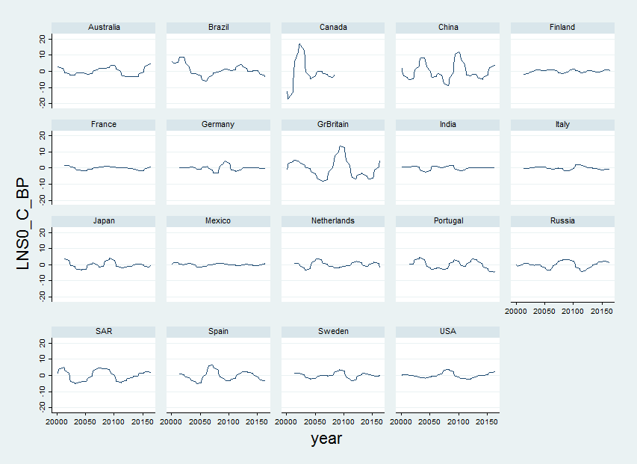

*Источник: расчеты авторов*

**Рисунок 23 - Показатель Ходрика-Прескотта (LNS0_C_BP), по всем 19-ти странам, включая Россию, за период с 1Q2000 – 4Q2016**



*Источник: расчеты авторов*

**Рисунок 24 - Логарифм кредитов всего (LCA), включая Россию, по всем 19-ти странам за период с 1Q2000 – 4Q2016**

|  |  |
| --- | --- |
|  |  |
|  |  |

*Источник: расчеты авторов*

**Рисунок 25 - Предсказанные значения из модели упорядоченного выбора для показателя Ходрика-Прескотта (LNS0_C_BP)**

ПРИЛОЖЕНИЕ Б

**Динамика кредитного разрыва для 19 стран[2]**

|  |  |  |
| --- | --- | --- |
|  |  |  |
|  |  |  |
|  |  |  |
|  |  |  |
|  |  |  |
|  |  |  |
|  |  |  |
|  |  |  |
|  |  |  |
|  |  |  |
|  |  |  |
|  |  |  |
|  |  |  |
|  |  |  |

1. Moody’s (2007). Incorporation of Joint-Default Analysis into Moody’s Bank Ratings: Moody’s Investors Service, A Refined Methodology. URL: <http://www.moodys.com/researchdocumentcontentpage.aspx?docid=PBC_102639>
2. Результаты получены авторами